**Санкт-Петербургский политехнический университет Петра Великого**

**Кафедра компьютерных систем и программных технологий**

**Отчет по дисциплине**

**«Проектирование ОС и их компонентов»**

**Разработка своего загрузчика (Asm/C/С++)**

**(разработка под Linux)**

**Работу выполнил студент группы №:** 13541/3 Чеботарёв М. М.

**Работу принял преподаватель:** ______________ Душутина Е. В.

**Санкт-Петербург**

**2017 г.**

1. Используемая система и версия ядра

a) Linux

michael@michael-LIFEBOOK-AH531:~$ **lsb_release -a**

No LSB modules are available.

Distributor ID: Ubuntu

Description: Ubuntu 16.04.1 LTS

Release: 16.04

Codename: xenial

michael@michael-LIFEBOOK-AH531:~$ **cat /proc/version**

Linux version 4.4.0-38-generic (buildd@lgw01-58) (gcc version 5.4.0 20160609 (Ubuntu 5.4.0-6ubuntu1~16.04.2) ) #57-Ubuntu SMP Tue Sep 6 15:42:33 UTC 2016

**2. Загрузка с floppy disk диска**

**2.1. Создание виртуального Floppy-диска**

Для выполнения данной задачи можно воспользоваться двумя методами:

* создать образ с помощью внешней программы WinImage;
* создать образ средствами VMWare;

Первым шагом данного этапа является создание пустого образа floppy диска. Сразу пойдем 2ым путем: в свойства виртуальной машины создадим новый Floppy-диск и укажем его в качестве монтируемого (рис.1).

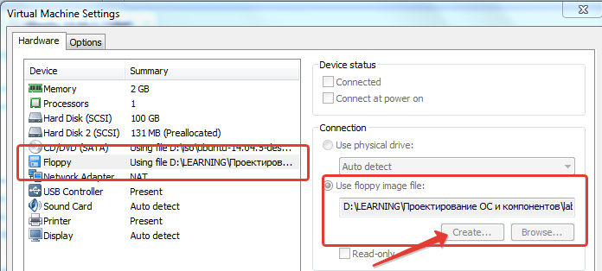

Рисунок 1. Создание/добавление нового floppy-диска

**2.2. Задание приоритетов устройств при загрузке**

ПО умолчанию загрузка с гибких носителей имеет бОльший приоритет. В целом проверить это возможно следующим способом: в меню запуска выбрать пункт «Включить питание из BIOS» (рис.2), и после загрузки BIOS выбрать раздел Boot, где уже можно задать приоритеты.

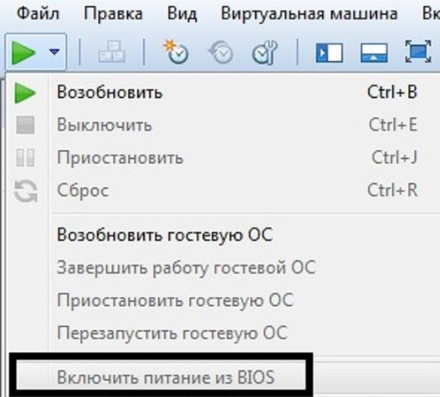

Рисунок . Загрузка BIOS

После основных настроек можем приступать к написанию кода загрузчика.

**2.3. Описание процесса загрузки**

Рассмотрим процесс загрузки более подробно. При подаче на устройства питания начинает выполняться BIOS (Basic Input / Output System), которая представляет собой мини-ОС, встроенную в систему. Он выполняет некоторые аппаратные тесты, далее начинается загрузка операционной системы с любого носителя. Это может быть либо жесткий диск, либо floppy диск, flash диск.

BIOS пытается найти Master Boot Record (MBR), раздел размером 512 байт в начале диска, загружает его свою область памяти по физическому адресу 0x7C00, и передаёт управление по физическому адресу 0x7C00 (то есть сектору MBR), предварительно записав в регистр DL номер диска, с которого этот сектор считан. MBR - программа, которая загружает основное ядро ​​операционной системы. Загрузчик должен оканчиваться сигнатурой 55ААh.

Для простоты первоначально напишем код загрузчика, который выводит строку “Hello World!” на экран. Используемый язык – nasm.

**Листинг №1.** boot.asm

[BITS 16] ;16-битный код

[ORG 0x7C00] ;указатель на адрес, где будет находиться код,

;после загрузки системы

MOV SI, HelloString ;сохранение указателя на строку в SI

CALL PrintString

JMP $

PrintCharacter: ;процедура для вывода символа на экран

;необходимое ASCII значение должно быть в регистре AL

MOV AH, 0x0E ;говорит BIOS что выводим один символ на экран

MOV BH, 0x00 ;нет страниц

MOV BL, 0x07 ;выбор цвета

INT 0x10 ;вызов прерывания 0x10

RET ;выход из процедуры

PrintString: ;процедура для вывода строки на экран

;указатель на строку в регистре SI

next_character: ;

MOV AL, [SI] ;получение и сохранения байта строки в регистре AL

INC SI ;Инкремент указателя на строку

OR AL, AL ;проверка, что в регистре AL - 0 (конец строки)

JZ exit_function ;завершение процедуры

CALL PrintCharacter ;вывод очередного символа

JMP next_character ;вывести следующий символ

exit_function: ;

RET ;выход из процедуры

;Data

HelloString db 'Hello World!', 0 ;строка HelloWorld!, оканчивается 0

TIMES 510 - ($ - $$) db 0 ;заполняет оставшееся место на секторе 0

DW 0xAA55 ;добавление спец. сигнатуры в конце загрузчика

Обратим внимание, что для вывода строки на экран вызывается прерывание 0x10. Перед вызовом прерывания необходимо установить следующие значения в регистры

AH - 0x0E ; выводим один символ на экран

BH - 0x00 ; нет страниц

BL - 0x07 ; выбор цвета.

**2.5. Установка средств разработки**

**2.5.1. Ассемблер NASM**

Доступно 2 способа:

* Установка из архива
* Установка пакета командой apt-get install nasm

В данном случае вторая команда не прошла, поэтому **пришлось вручную установить** компилятор. Необходимо выполнить следующие действия:

1. Скачать архив **\*.tar.gz** из репозитория [The netwide assembler(NASM)](http://www.nasm.us/);
2. Разархивировать командой **tar –xvf *.tar.gz**
3. Войти в созданную папку командой **cd**;
4. выполнить команду **./configure**, которая создаст Makefile`ы;
5. выполнить команду **make**;
6. выполнить команду **make install**.

**2.5.2. QEMU**

**QEMU** — система эмуляции (и виртуализации) компьютера (вычислительной системы с процессором, памятью и периферийными устройствами), поддерживающего различные архитектуры. Для установки следует выполнить команду:

**sudo apt-get install qemu-system**

**2.6. Компиляция и тестирование V1.0**

Компилируем файл следующей командой

**nasm boot.asm boot.bin**

После необходимо поместить созданный bin файл на floppy диск. Выполним команду dd со следующими параметрами:

* if — чтение файла boot.bin
* of — запись в файл /dev/fd0 (используемый floppy disk)
* bs — размер блока 512.

**dd if=boot.bin bs=512 of=/dev/fd0**

osboxes@osboxes:~/Desktop/SysteProgramming$ **ls -l /dev/fd\***

lrwxrwxrwx 1 root root 13 May 29 11:41 /dev/fd -> /proc/self/fd

brw-rw---- 1 root floppy 2, 0 May 29 11:41 /dev/fd0

osboxes@osboxes:~/Desktop/SysteProgramming$ ls -l

total 12

-rwxrw-rw- 1 osboxes osboxes 1711 May 29 11:33 boot.asm

-rw-rw-r-- 1 osboxes osboxes 512 May 29 11:33 **boot.bin**

osboxes@osboxes:~/Desktop/SysteProgramming$ **sudo dd if=boot.bin of=/dev/fd0 bs=512 count=1**

[sudo] password for osboxes:

1+0 records in

1+0 records out

512 bytes (512 B) copied, 0.0164586 s, 31.1 kB/s

Перезагружаем компьютер и должны увидеть надпись Hello World, но я ее не увидел, загрузка с Floppy прошла, однако ничего не отобразилось. Поэтому предпринята другая попытка: загрузить загрузчик, и от него передать управление в другую программу, которая будет эмулировать ядро и выведет желаемую надпись.

**2.7. Компиляция и тестирование V2.0**

На floppy диск будет записано 2 сектора, каждый по 512 байт. Первый сектор – загрузчик, должен передать управление второму сектору. Второй сектор, назовем его kernel. Для простоты реализации второй сектор просто выводит строку на экран так, как это было реализовано в предыдущем пункте.

**Листинг №2**. bootV2.asm

[BITS 16]

[ORG 0x7C00]

MOV DL, 0x0 ;drive 0 = floppy

MOV DH, 0x0 ;head (0=base)

MOV CH, 0x0 ;track/cylinder

MOV CL, 0x02 ;номер сектора (нумерация начинается с 1)

MOV BX, 0x1000 ;адрес RAM для загрузки ядра

MOV ES, BX ;старший адрес RAM 0x1000

MOV BX, 0x0 ;младший адрес RAM 0x0

ReadFloppy:

MOV AH, 0x02 ;чтение сектора диска

MOV AL, 0x01 ;количество секторов для чтения

INT 0x13

;указатель на адрес RAM

MOV AX, 0x1000

MOV DS, AX

MOV ES, AX

MOV FS, AX

MOV GS, AX

MOV SS, AX

JMP 0x1000:0x0

TIMES 510 - ($ - $$) db 0 ;fill resting bytes with zero

DW 0xAA55 ;конец загрузчика

Для вызова следующей стадии загрузчика используется прерывание 0x13 с параметрами:

DL = 0x0 ; диск 0 = floppy

DH = 0x0 ; head (0=base)

CH = 0x0 ; track/cylinder

CL = 0x02 ; номер сектора (нумерация начинается с 1)

BX = 0x0 ; младший адрес RAM

ES = 0x1000 ; старший адрес RAM 0x1000

AH=0x02 ; чтения сектора с диска

AL=0x01 ; количество секторов для чтения.

***Примечание***: указали, что необходимо прочитать один сектор (под номером 2) из floppy диска и записать прочитанное в RAM 0x1000:0x0. После чего осуществить переход по адресу 0x1000:0x0.

Теперь необходимо написать вторую ступень загрузчика, осуществляющий вывод на экран строки (код соответствует коду загрузчика предыдущего этапа).

**Листинг №3.** kernel.asm

MOV SI, HelloString ;сохранение указателя на строку в SI

CALL PrintString

JMP $

PrintCharacter: ; процедура для вывода символа на экран

;необходимое ASCII значение должно быть в регистре AL

MOV AH, 0x0E ;говорит BIOS что выводим один символ на экран

MOV BH, 0x00 ;нет страниц

MOV BL, 0x07 ;выбор цвета

INT 0x10 ;вызов прерывания 0x10

RET ;выход из процедуры

PrintString: ; процедура для вывода строки на экран

;указатель на строку в регистре SI

next_character: ;

MOV AL, [SI] ;получение и сохранения байта строки в регистре AL

INC SI ;Инкремент указателя на строку

OR AL, AL ;проверка, что в регистре AL - 0 (конец строки)

JZ exit_function ;завершение процедуры

CALL PrintCharacter ;вывод очередного символа

JMP next_character ;вывести следующий символ

exit_function: ;

RET ;выход из процедуры

;Data

HelloString db 'Hello World!', 0 ;строка HelloWorld!, оканчивается 0

TIMES 510 - ($ - $$) db 0 ;заполняет оставшееся место на секторе 0

Файл kernel.asm аналогичен предыдущему примеру вывода строки на экран.

Компилируем созданные файлы командой

**nasm boot.asm –o boot.bin**

**nasm kernel.asm –o kernel.bin**

После необходимо поместить созданные bin файлы на floppy диск. Файл boot.bin поместим в первый сегмент диска, kernel.asm поместим во второй сегмент диска. Для этого выполним команду dd со следующими параметрами:

* if — чтение файла boot.bin
* of — запись в файл /dev/fd0 (используемый floppy disk)
* bs — размер блока 512
* count ­­– 1, копируем 1 блок
* seek – 1, перед копированием пропускаем 1 блок от начала в выходном файле.

**dd if=boot.bin bs=512 of=/dev/fd0 count=1**

**dd if=kernel.bin bs=512 of=/dev/fd0 count=1 seek=1**

Результат исполнения:

osboxes@osboxes:$ **sudo dd if=boot.bin of=/dev/fd0 bs=512 count=1**

1+0 records in

1+0 records out

512 bytes (512 B) copied, 0.00110442 s, 464 kB/s

osboxes@osboxes:$ **sudo dd if=kernel.bin of=/dev/fd0 bs=512 count=1 seek=1**

1+0 records in

1+0 records out

512 bytes (512 B) copied, 0.00111469 s, 459 kB/s

osboxes@osboxes:$ **sudo reboot**

Перезагружаем компьютер и видим надпись “Hello World!” (рис 3).

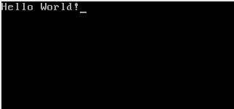

Рисунок . Результат работы загрузчика

BIOS удалось обнаружить на floppy диске созданный загрузчик (boot.bin). Загрузчик в свою очередь передал управление второй ступени (kernel.bin), которая вывела на экран строку “Hello World!”.

**2.8. Загрузка с жесткого диска**

Для эмуляции жесткого диска воспользуемся программой QEMU.

QEMU — свободная программа с открытым исходным кодом для эмуляции аппаратного обеспечения различных платформ. Включает в себя эмуляцию процессоров Intel x86 и устройств ввода-вывода.

QEMU предоставляет специальную команду для создания жесткого диска, которая называется qemu-img. Эта утилита создает образы различных форматов. Для quemu-img необходимо указать операцию (create для создания нового образа диска), формат (qcow для форматирования образа qemu), размер и имя образа диска. Следующий пример создает образ диска на 128 Мб.

osboxes@osboxes:$ **qemu-img create -f qcow disk.img 128M**

Formatting 'disk2.img', fmt=qcow size=134217728 encryption=off

После командой dd, как было рассмотрено выше, поместим *.bin файлы на образ диска.

**dd if=boot.bin bs=512 of= disk.img count=1**

**dd if=kernel.bin bs=512 of= disk.img count=1 seek=1**

Запустим созданный образ диска, используя QEMU эмулятор.

**sudo qemu-system-i386 -hda disk.img**

После чего открывается окно, которое эмулирует работу созданной системы (рис. 4-5)

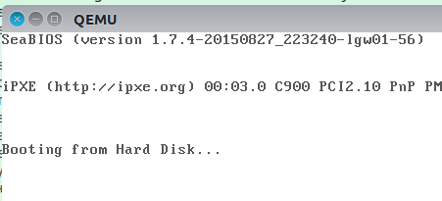

Рисунок 4. Пример не удачной загрузки

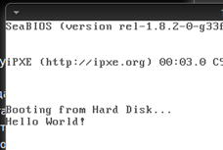

Рисунок 5. Пример удачной загрузки

Мы должны увидеть, что загрузчик с жесткого диска успешно вывел на экран строку “Hello World!”.

**Выводы:**

Мы рассмотрели, что такое загрузчик, как работает BIOS, и как компоненты системы взаимодействуют при загрузке системы. Практическая часть дала понимание о том, как можно разработать свой собственный, простой загрузчик. Описано, что происходит после включения компьютера и как система загружается. В качестве практического примера, рассмотрено как можно написать свой собственный загрузчик, который фактически является отправной точкой при загрузки системы, а помимо этого представлен пример загрузки своей «операционной системы» из созданного загрузчика.  
  
Конечно, это лишь малая часть по сравнению с огромной темой низкоуровневого программирования.

**ИСТОЧНИКИ**

**1.** **Compiling an assembly program with Nasm**

[**http://ccm.net/faq/1559-compiling-an-assembly-program-with-nasm**](http://ccm.net/faq/1559-compiling-an-assembly-program-with-nasm)

**2. How to develop your own Boot Loader**

[**https://www.codeproject.com/Articles/36907/How-to-develop-your-own-Boot-Loader**](https://www.codeproject.com/Articles/36907/How-to-develop-your-own-Boot-Loader)

**3. QEMU/QEMU Hello World: Installing QEMU and getting it up and running**

[**https://en.wikibooks.org/wiki/QEMU/QEMU_Hello_World:_Installing_QEMU_and_getting_it_up_and_running**](https://en.wikibooks.org/wiki/QEMU/QEMU_Hello_World:_Installing_QEMU_and_getting_it_up_and_running)

**4. Twenty one pilots: Heathens (from Suicide Squad: The Album)**

[**https://www.youtube.com/watch?v=UprcpdwuwCg&index=25&list=RD9sg-A-eS6Ig**](https://www.youtube.com/watch?v=UprcpdwuwCg&index=25&list=RD9sg-A-eS6Ig)

**5.** **QEMU**

[**http://xgu.ru/wiki/QEMU**](http://xgu.ru/wiki/QEMU) **\*-\***